**PREGUNTAS DE EVALUACIÓN N° DE GUÍA: 4**

**RECURSO: TEXTO DE ESTUDIO** PAGINAS: ______________________

ASIGNATURA: Ciencias Naturales

NOMBRE ESTUDIANTE: ______________________________________________________

CURSO: 5 año Básico LETRA: A-B-C FECHA: 20-03-2020

O.A: Conocen los lugares de nuestro país donde se encuentran los mayores depósitos de agua dulce.

**TICKET DE SALIDA.**



¿Cuál de las caritas refleja mejor tu aprendizaje hoy?

1. La salinidad se define como:
2. La cantidad de agua

b) La cantidad de oxigeno

c) La cantidad de sal disuelta en un cuerpo de agua

1. Las aguas oceánicas, corresponden a:
2. Lago y ríos
3. Mares y océanos
4. Aguas subterráneas y ríos
5. 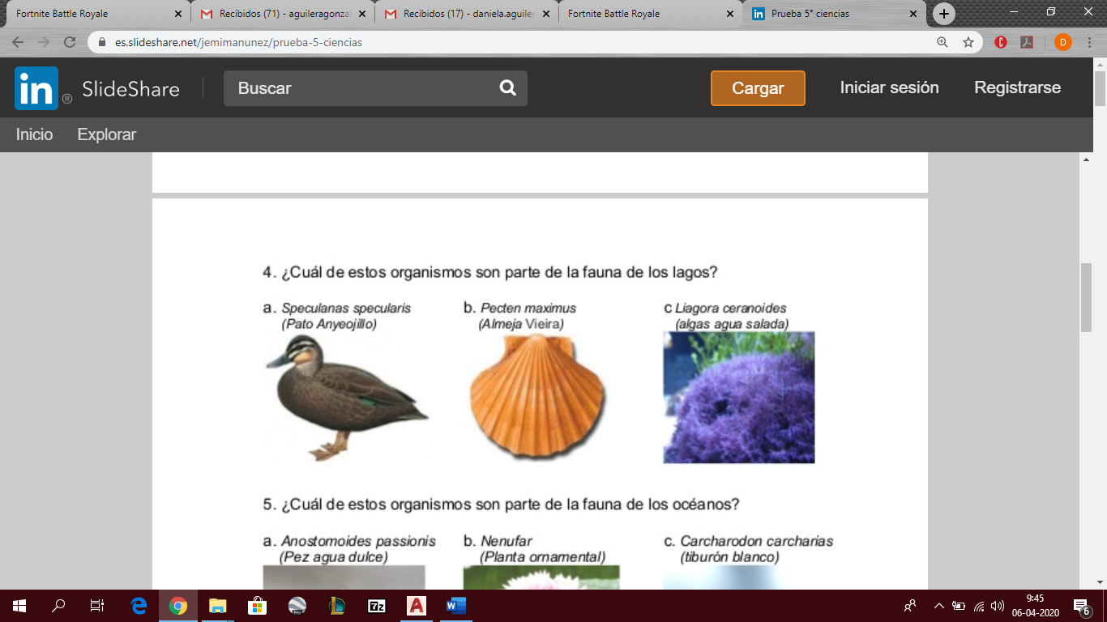¿Cuál de estos organismos son parte de la fauna de los lagos?